**Sensoren und Aktoren**

Alle elektronischen Systeme arbeiten nach dem EVA Prinzip.

Ein Bild, das Text enthält.

Bei der Eingabe handelt es sich um Sensoren, auch als Signalgeber, Fühler oder Messwertaufnehmer bezeichnet. Die Verarbeitung der durch diese erzeugten elektrischen Signale erfolgt über ein Steuergerät, meist einen zentralen Mikrocomputer, der dann die Aktoren ansteuert. Auf der Ausgabeseite befinden sich die Aktoren, auch Stellglieder genannt, die die Befehle des Steuergerätes umsetzen.

1. Sensoren können nach Bauweise und Funktion eingeteilt werden. Im Folgenden werden einige Sensorarten aufgezählt.

* Induktive Sensoren
* Kapazitive Sensoren
* Optische Sensoren/Lasersensoren
* Magnetsensoren
* Ultraschall Sensoren

Recherchieren Sie kurz die Funktionsweise und die Einsatzgebiete der hier aufgeführten Sensoren (z. B unter <https://wiki.induux.de/Kategorie:Sensoren>). Halten Sie ihre Ergebnisse schriftlich fest und bereiten Sie sich auf eine Präsentation der Ergebnisse vor.

**Induktive Sensoren**

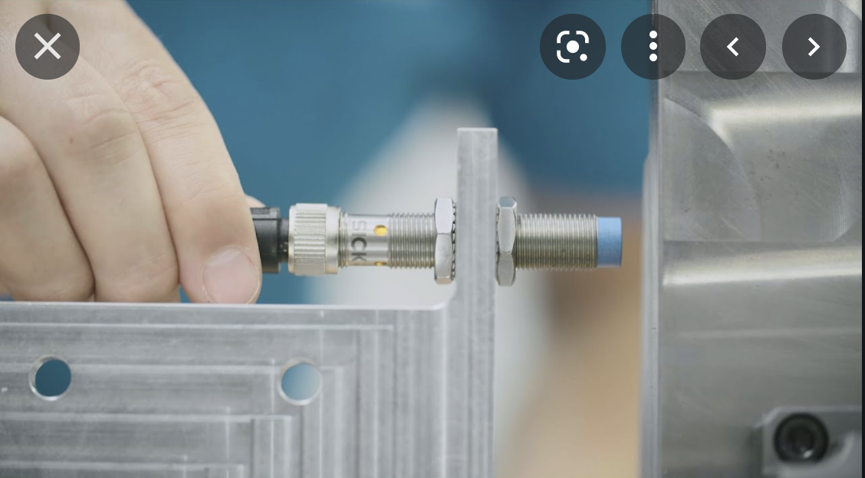

* arbeiten berührungslos
* Der dahinter befindente Oszylator erzeugt mittels Schwingkreis ein magnetisches Wechselfeld, das aus der aktiven Fläche des Sensors austritt.
* Einsatz
  + Messung von Abständen
  + Messung von Bandmitten
  + Messung von Breiten / Dicken
  + Erkennung von Welligkeit der Oberfläche
  + Positionskontrolle und Ausrichtung

**Kapazitive Sensoren**

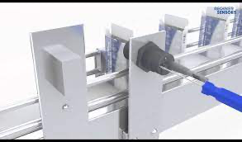

* Funktion beruht auf der Änderung des elektrischen Feldes in der Umgebung vor seiner Sensorelektrode (aktive Zone).
* Es wird die Kapazität zwischen der aktiven Elektrode und dem elektrischen Erdpotenzial gemessen
* Hohe Signalstabilität und Auflösung
* Einsatz:
  + Wegmessung
  + Abstandsmessung
  + Positionsmessaufgaben
  + Dickenmessung

**Optische Sensoren/Lasersensoren** 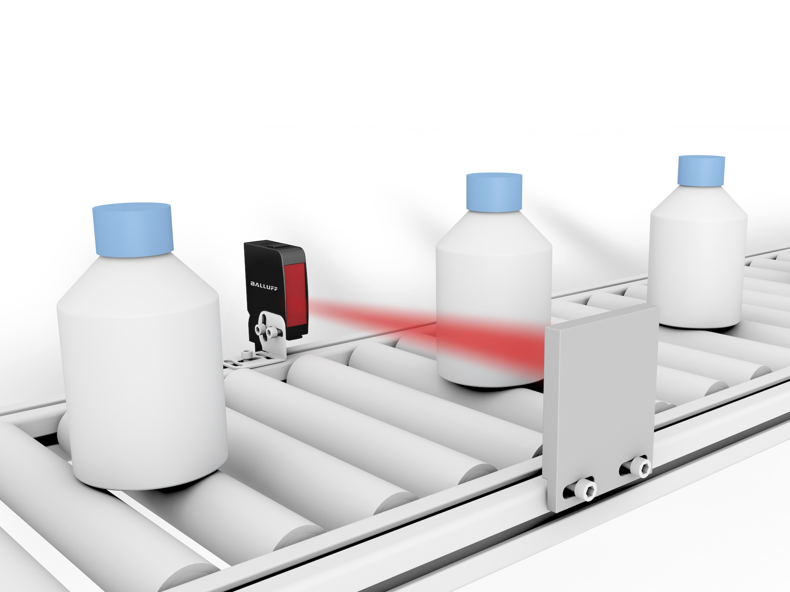

* Über eine Lichtquelle sendet ein optischer Sensor einen (sichtbaren oder infraroten) Lichtstrahl aus
* Zu unterscheiden sind dabei Reflexionstypen bzw. Lichttaster oder Lichtschranken.
* Reflexionstyp
  + wird eingesetzt um von einem Zielobjekt reflektierten Lichtstrahl zu erfassen
* Lichtschrankentyp
  + detektiert eine Unterbrechung der Lichtachse zwischen baugleich getrenntem Sender und Empfänger

**Magnetsensoren**

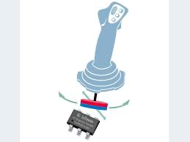

* berührungslose schaltende Sensor
* Erfassung von Magneten und ferromagnetischen Objekten
* Erkennt im welchen Winkel das äußere Magnetfeld zum Sensor steht
* Einsatz:
  + Weg und Winkelmessung
  + Bestimmung magnetischer Felder
  + Hochdynamische Strommessung

**Ultraschall Sensoren**

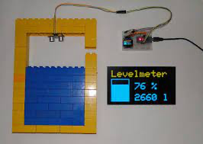

* Sind in der Lage Objekte berührungslos zu erkennen
* Unabhängig von Licht, Farbe, Staub, Rauch, Material
* Entfernung zu messen
* Sensor strahlt zyklisch einen Schallimpuls aus
* Einsatz:
  + Wird häufig in der Industrie genutzt, da sie millimetergenaue Messungen erlauben
  + Kann ohne Problem im Innen und Außen Bereich eingesetzt werden